GUÍA n°2 junio DE INSTALACIONES DE
ALCANTARILLADO
NOMBRE PROFESOR: Samuel Muñoz Carrasco y Carlos Marin Amaro CURSO: 3G
CUALQUIER DUDA AL CORREO smcsanitarias@gmail.com
OBJETIVO: Conocer una red de alcantarillado

Como realizar una red de alcantarillado
para un baño
Cuando queremos proyectar la construcción de un nuevo baño en la casa, hay que tener conocimientos básicos para poder realizarlo, más vale saber qué van a hacer, cuáles son las tareas más importantes, los requisitos a cumplir y qué papeles se necesitan para tener todo en regla.
Además de construir el radier, los muros y techumbre, la construcción de una baño tiene 3 partes importantes: la red de alcantarillado, agua potable fría y caliente, e instalación de artefactos con sus griferías.

PASOS A SEGUIR:
1 Cámara domiciliaria
• Las cámaras o cajas de registro son estructuras de concreto a las que se conectan las tuberías de los ramales del desagüe. Tienen como función principal recibir las descargas de todos los baños y cocina. Una casa debe tener una unión domiciliaria y 1 cámara como minímo , en la entrada de la vivienda , pero esto va a depender de la cantidad de artefactos con desagüe que se tenga y de la arquitectura de la casa.
Si se va a construir otro baño en la casa no es necesario hacer una cámara nueva, hay que preguntarle al especialista en este caso a un instalador sanitario como nosotros para que lo asesore si la cámara existente puede recibir el desagüe del nuevo baño.
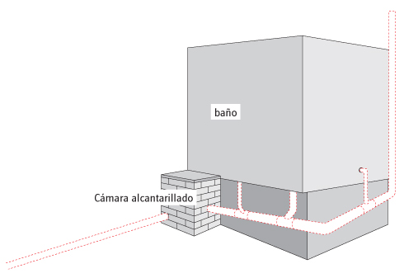

2 Pendiente

El alcantarillado debe tener una pendiente del 2 ó 3% para que el agua escurra sin problema por las tuberías. En el caso de optar por una pendiente de 3% quiere decir que cada 1 mt o 100 cm se debe bajar 3 cms. Ejemplo: si el recorrido del alcantarillado tiene en total un largo de 5 mt, y el punto más alto de la tubería será a los 45 cm bajo tierra, entonces el punto más bajo, y donde se conecta con la cámara de desagüe, debe ser 15 cm más abajo, es decir 60 cm bajo tierra.
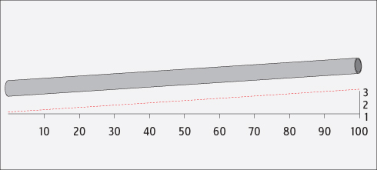

Actividad:
Buscar piezas especiales para uniones en pvc sanitario y dibujarlas (a lo menos 5 piezas):

Te hare algunas preguntas sobre la guia, respondelas por favor.
son importantes para poder hacer mejoras en futuras guias
1.¿Necesitaste ayuda para responder la guia?(de personas, documentos o internet)
2. ¿Qué parte de las actividades te represetaron mas problema para desarrollo de la guia?
3. ¿Qué te parecio la guia?…¿podrias mejorar algo?.
4.¿ Tu apoderado ha participado contigo en este trabajo? o solo sabe que estas trabajando y no se mete mucho.

LA GUÍA DEBE SER CONTESTADA Y COPIADA EN EL CUADERNO DE INSTALACIONES DE ALCANTARILLADO, LA ACTIVIDAD DEBE SER ENVIADA AL CORREOsmcsanitarias@gmail.com PARA SU REVISIÓN.

